Chapitre 5 : Vrai ? Ou faux ?
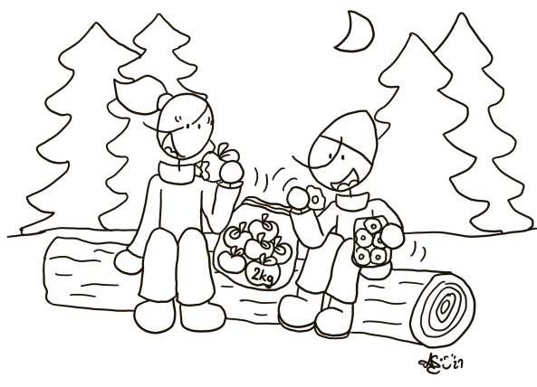
Lis les phrases suivantes. Sont-elles vraies ou fausses ? Coche la bonne solution.
Phrases |  | 
- Le matin du six décembre, Oskar, Lotte et les enfants en Forêt-Noire sont super contents. | vrai | faux
- L’âne du Saint-Nicolas aime les carottes et les mangent en entier. | vrai | faux
- Même les poules et Louis XIV profitent un peu de la Saint-Nicolas. | vrai | faux
- Anton indique le chemin de Freiburg à Kazh et Myrtille. | vrai | faux
- Les enfants ne sont toujours pas tristes. | vrai | faux
- Kazh et Myrtille ne vivent que des expériences positives. | vrai | faux
- Valentine a acheté un sapin en secret. | vrai | faux
- Kazh et Myrtille pense à la même chose quand ils parlent de romantisme. | vrai | faux
- Alois et Erna pensent aussi à un tableau de Caspar David Friedrich. | vrai | faux
- Lotte pleure à l’école. Sa maîtresse et ses camarades l’écoutent et la consolent. | vrai | faux

Note : ______ / 10

